

XIV Concurso de Relatos Cortos

“Memorias y Cuentos del Moncayo”
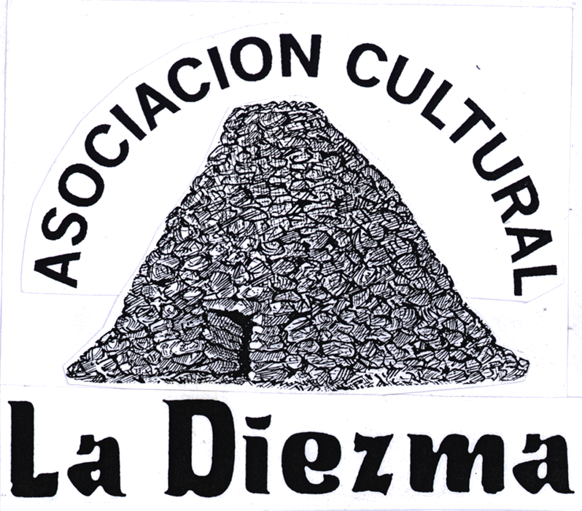
Grisel, 2012

CATEGORÍA INFANTIL: Primer Premio

Relato premiado: “Don Quijote de Grisel”.

Autor / a: Ana Lozano Lapeña. Grisel (Zaragoza).

DON QUIJOTE DE GRISEL

Un día soleado, un niño llamado Javier visitó el pueblo de Grisel. Al llegar a la plaza de la iglesia le pareció acogedora y se paró a leer su libro favorito: Don Quijote de la Mancha.
Al rato, cuando sus padres fueron a buscarle porque habían descubierto dónde se situaba el castillo de Grisel, Javier se levantó rápidamente y se olvidó el libro abierto por la página en que Don Quijote luchaba contra los molinos de viento.
Al cabo de un rato por causa de una extraña magia Don Quijote y Sancho Panza salieron del libro que tanto tiempo le costó crear a Cervantes y cobraron vida real.
Pasearon por la plaza, mirando a su alrededor, como si fuera un campo de batalla. Don Quijote llevaba una hermosa armadura de hojalata, color plateado, un poco usada, y una gran lanza acabada en una filada punta. Junto a él iba Sancho Panza que llevaba una ropa vieja y descolorida.
Don Quijote iba en un caballo blanco como la nieve y Sancho sobre un burro negro como el carbón.
Desde la plaza, Don Quijote observó los molinos de la Diezma y exclamó,
-¡Sancho! Mira ¡unos gigantes!
-No, mi Señor, son molinos de viento. Dijo Sancho.
Pero no le escuchaba. Don Quijote ya cabalgada sobre Rocinante hacia el gigante más próximo. Al llegar a la Diezma se lanzó contra él golpeándolo con todas sus fuerzas, dejando de funcionar el molino como consecuencia del golpe.
-Sancho ¡lo he vencido! ¡Soy un héroe!
Sancho sin comprender nada miró los molinos y regresó a Grisel.
Al llegar a la casilla del parque vieron una muñeca que una niña se había dejado olvidada en el suelo. Al verla, Don Quijote, pensó que era su amada Dulcinea.
-¡Dulcinea amada mía!
-Mi Señor creo que no es Dulcinea, dijo Sancho, pensando que su Señor se iba de cabeza. Pero Don Quijote no le escuchaba.
Al abrazar a la muñeca pulsó un botón y la muñeca se puso a cantar. Se asustó tanto al escuchar a su amada cantar que salió de la casilla corriendo pensando que estaba embrujada.
Nada más salir de la casilla junto al Puntarrón, por donde trascurre la acequia se encontraron a un perro grande y muy peludo que Don Quijote confundió con un león, por lo que se dispuso a luchar para seguir viviendo. Cogió su lanza y su escudo y se lanzó directamente contra el perro que le ladraba. Mientras Don Quijote creyó que rugía y que se lo iba a tragar de un solo bocado. El perro salió asustado y se escondió hasta que llegó su dueño.
Cuando regresaban a la plaza bordeando el castillo, Don Quijote pesó que allí había un caballero y entró para realizar un combate, pero se dio un buen susto al ver que el castillo estaba deshabitado y tan sólo estaba abierto por una exposición de pintura y fotografías. Casualmente en uno de los cuadros estaban pintados Don Quijote y Sancho Panza que al verse salieron corriendo hasta la plaza pensando que alguien les había robado la historia.
Cuando regresó Javier a por su libro y vio que en él no se encontraban los mismas escenas que antes, se asustó. Al darse la vuelta vio a Don quijote de la Mancha y a Sancho Panza.
Javier decidió pedir ayuda a las brujas de Trasmoz, de las que tanto le habían hablado, para deshacer el hechizo y que devolvieran a Don Quijote y Sancho al libro. Cuando lo consiguieron Javier cerró el libro y desde entonces nunca se deja el libro abierto y menos por la página en la que Don Quijote lucha contra los molinos.
Decidió no contarles nada a sus padres porque pensarían que estaba loco. Además como leía tanto no sería de extrañar.

